4.5牛顿运动定律的应用（教案）
教学目标：
- 能用牛顿运动定律解决已知物体的受力情况确定物体的运动情况的相关问题
- 掌握应用牛顿运动定律解决问题的基本思路和方法，即首先对研究对象进行受力分析和运动情况分析，然后用牛顿运动定律把二者联系起来
教学过程
新课导入  由学生常见的高铁进站问题引入  师：为了缩短停站时间，旅客按照站台上标注的车门位置候车，列车进站时总能准确地停靠在对应车门的位置，这是如何做到的呢？  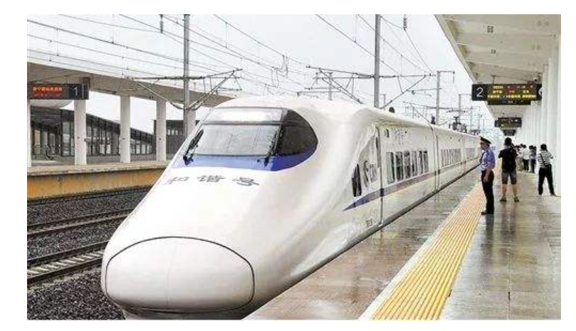  要做到精确的停车就需要对动车施加一定的阻力精确的控制高铁的运动。这也就是我们本节课所要学习的内容 | 目的：  通过学生日常常见的现象引出本节课的授课内容
知识点复习：  师：既然讲到力与运动，就要提到我们在前几节课中所学的牛顿第二运动定律，下面就来简单复习一下相关的知识。  PPT内容：牛顿第二定律（内容，表达式，正交分解下的牛顿第二定律的表达式）  学生活动：能够清楚的复述牛顿第二定律的内容以及表达式  师：本节课除了牛顿运动定律之外，还涉及到运动学学相关的知识，在第二章我们学习了匀变速直线运动，下面请同学们来回顾一下匀变速直线运动的相关知识。  PPT内容：（匀变速直线运动公式：速度公式，位移公式，速度-位移公式）  学生活动：回忆并讲出三个匀变速直线运动的基本公式 | 学生对于之前所学习过的知识，简单的复习有利于后续课堂的开展
主要内容讲解：  师：在复习过相关知识之后，我们通过一道简单的例题来看一下已知物体的受力情况时，如何求解运动学的物理量。下面给同学们1分钟的时间来看一下PPT上的这道例题，并且思考以下三个问题。  PPT内容：水平桌面上有一静止物体，质量是1kg，在10N的水平恒力的作用下开始运动，物体与桌面的动摩擦因数为0.2，那么5s末物体的速度是多少？5s内它的位移是多少？(g取10m/s²)  三个思考问题：  - 题中需要求解的量是什么？从题目中能够知道哪些条件？根据这些已知条件和要求解的量你能想到哪些相关运动学公式？  - 要进行求解缺少什么？怎么根据物体的受力计算所需的量？  - 物体的受力情况如何？  学生活动：阅读例题的题目，并思考老师所列出的引导问题。  （点部分学生起来回答问题，并引导学生寻找解题的关键点：运用牛顿第二定律求解加速度）  师：思考过以上几个问题之后，给同学们几分钟的时间，同学们来求解一下这一题。  学生活动：在自己的课堂练习本上进行解题  （老师在同学做题的过程中进行观察，并找一位学生在黑板上进行，学生进行黑板板演之后请学生自己讲解解题思路。）  师：这位同学的讲解非常清晰。由物体的受力确定运动情况核心点在于加速度的求解。首先我们要确定研究对象，对对象进行受力分析，运用牛顿第二定律求加速度，然后分析物体的运动情况最后进行求解。在了解了基本的解题思路之后，我们来看一下牛顿运动定律在生活中的简单运用。  PPT内容：  生活情景1：  我国即将在2022年举办冬季奥运会，冰壶运动作为冬季运动项目之一，同样会出现在运动会的会场上。比赛时，冰壶运动员把冰壶沿水平冰面投出，让冰壶在冰面上自由滑行，在不与其他冰壶碰撞的情况下，最终停在冰面上的某个位置。按照比赛规则，投掷员的队友可以用毛刷在冰壶滑行前方来回摩擦冰面，减小冰面的动摩擦因数用于调节冰壶的运动，使其尽量停留在对方同心圆的圆心处以赢得比赛。  练习2：  （1）在某次冰壶比赛中，运动员以3.4m/s的速度投掷冰壶，  若冰壶和冰面的动摩擦因数为0.02，冰壶能在冰面上滑行多远？  (g取10m/s²)  （2）一次投掷后，运动员发现冰壶无法运动到预期位置。在第二次的投掷中运动员仍然以3.4m/s的速度投掷冰壶，其队友在冰壶自由滑行10m后在其前方摩擦冰面，冰壶和冰面的动摩擦因数变为原来的90%，冰壶多滑行了多远的距离？  学生活动：根据刚才老师总结的解题思路，自行进行解题。  教师活动：请学生上黑板解题，并且在学生做题的过程中巡视教室，检查学生的解题过程，并对学生的解答进行必要的点评。  生活情景2：除了冰壶运动以外，滑雪运动更是生活中常见的冬季运动项目之一，滑雪运动是运动员把滑雪板装在靴底上在雪地上进行速度、跳跃和滑降的竞赛运动。  练习3：如图所示，一个运动员从静止开始沿山坡滑下，山坡的倾角θ＝37°，滑雪板与雪地的动摩擦因数是0.04，求5 s内滑下来的路程和5 s末的速度大小。 (g取10m/s²)  学生活动：根据刚才老师总结的解题思路，自行进行解题。  教师活动：请学生上黑板解题，并且在学生做题的过程中巡视教室，检查学生的解题过程，并对学生的解答进行必要的点评。 | 由简单的例题出发，学生可以更好的接受新的知识。  问题的设计可以帮助学生理清思路，由学生思考并回答可以增加学生的分析能力以及理解能力。  由学生在黑板上练习并且进行讲解，可以锻炼学生的语言表达能力，学生的倾听能力，同时可以增强学生的课堂参与程度。  实际生活例题的讲解，既加强了学生对于基本解题思路的记忆同时也在启发学生在现实生活中发现物理、应用物理的能力。
总结以及课后作业的布置  本节课我们讲解了牛顿运动定律的应用中的第一种情况，由物体的受力确定物体的运动情况，基本的解题思路是：确定我们的研究对象，对物体进行受力分析，运用牛顿第二定律求加速度，结合物体的运动情况进行求解。本节课的作业为本章复习与提高B组的3，4两题，请同学们下课之后好好复习并完成作业。 | 课程的总结以及课后作业的布置可以加强学生的记忆

